|  |  |  |
| --- | --- | --- |
| **Критерии** | **Метрики** | **Оценочные элементы** |
| Функциональность | Функциональная пригодность | Возможность перехода на любую страницу сайта |
| Способность к взаимодействию | Связь с почтой при регистрации |
| Защищенность | Наличие авторизации, аутентификации |
| Надежность | Способность к восстановлению | Сайт должен восстанавливаться после критической ошибки программы автоматически меньше чем за минуту |
| Устойчивость к отказам | Блокировка отправки недозаполненной формы |
| Работоспособность | Наличие резервного копирования данных |
| Переносимость | Адаптируемость | Сайт адаптируется под такие устройства, как (смартфон, ПК, планшет) |
| Сайт должен открываться в браузерах Chrome, Microsoft Edge, Mozilla Firefox |
| Сайт должен поддерживаться на операционных системах Windows, Linux, Mac |
| Удобство использования | Удобство обучения | Наличие подсказок по навигации при первом попадании на сайт |
| Понятность | При наведении на функциональный элемент сайта появляется окно с подсказкой о ее назначении |
| Привлекательность | Использования зеленый и белый цветов в дизайне сайта |
| Удобство сопровождения | Анализируемость | Наличие комментариев в коде |
| Удобство изменений | Наличие тест-кейсов для функционального тестирования |
| Представление аккаунта администратора для добавления новых записей на стене приюта, вкладке «Главная» |
| Производительность | Временная эффективность | Скорость перехода со страницы на страницу не должна превышать 1 секунды |
| Скорость загрузки страниц сайта, скорость отклика на запросы пользователя не должна превышать 1 секунды |
| Скорость открытия сайта не должна превышать 2 секунды |

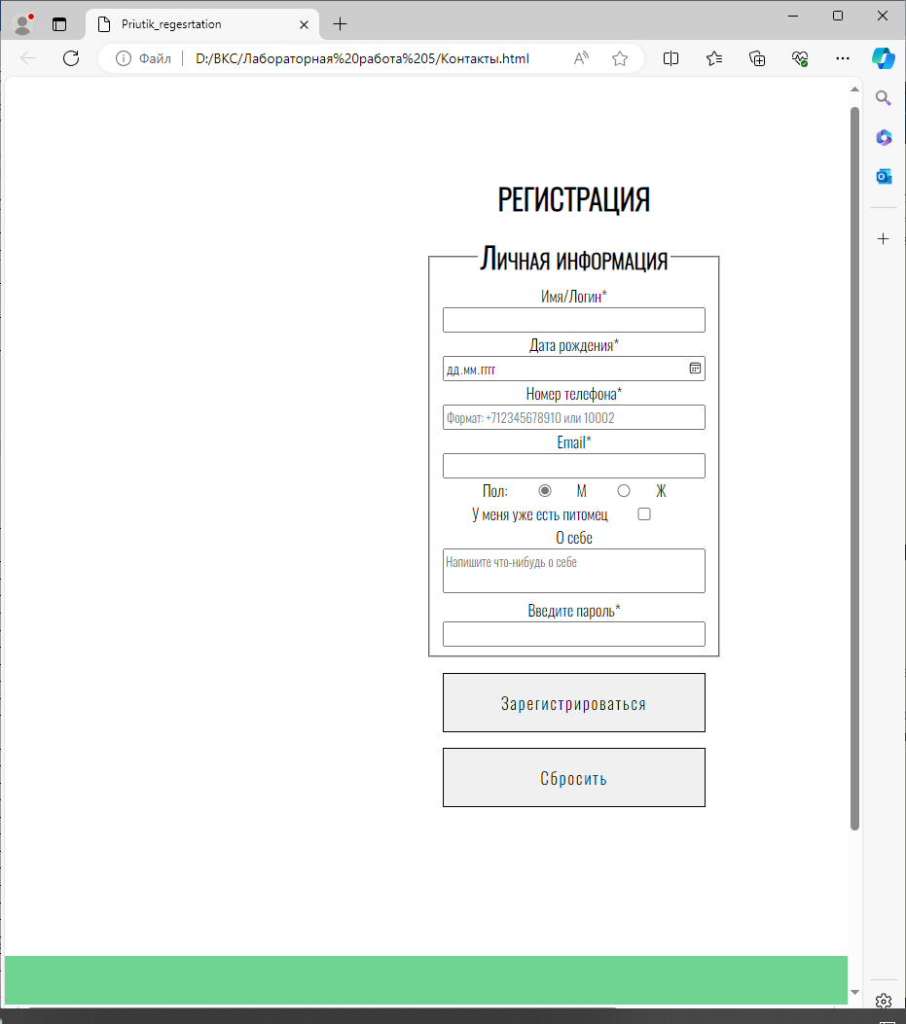

**Сценарий:**

1. Открыть форму регистрации.
2. Заполнить необходимые поля.
   1. Заполнить поле «Имя/Логин» – мария миногарова
   2. Заполнить поле «Дата рождения» – 21.03.2006
   3. Заполнить поле «Номер телефона» –12345
   4. Заполнить поле «Email» – [marim@mail.ru](mailto:marim@mail.ru)
   5. Выбрать «Пол» – Ж
   6. Поставить флажок в поле «У меня уже есть питомец» – √
   7. Заполнить поле «О себе» – врщшпрщыпРг(…)рвер
   8. Заполнить поле «Введите пароль» – Minogar19!
3. Нажать кнопку «Зарегистрироваться».
4. Форма отправлена. Аккаунт создан.
5. Открывается страница «Главная»

## **Требования**

|  |  |  |
| --- | --- | --- |
| Элемент | Тип элемента | Требования |
| 1. Имя/Логин | text | 1. Обязательное для заполнения поле 2. Максимально 20 символов 3. Минимально 5 символов |
| 1. Дата рождения | date | 1. Обязательное для заполнения поле 2. Допускаются только цифры |
| 1. Номер телефона | number | 1. Обязательное для заполнения поле 2. + можно использовать только в начале номера (перед цифр) 3. Допустимый формат:  * начинается с + – 11-15 цифр * +1234567891011 * Без плюса – 5-10 цифр: * 15935 * 1234567890 |
| 1. Email | email | 1. Обязательное для заполнения поле 2. Допускаются символы «@», «_», «.», латинские буквы и цифры 3. Максимальная длина 1024 символа |
| 1. Пол | radio | 1. По умолчанию выбран – М 2. Допускается выбрать только один вариант |
| 1. У меня уже есть питомец | checkbox | 1. Необязательное для заполнения поле 2. По умолчанию – не заполненное |
| 1. О себе | textarea | 1. Необязательное для заполнения поле 2. Максимальная длина 1024 символа |
| 1. Введите пароль | password | 1. Обязательное для заполнения поле 2. Минимальная длина 10 символов 3. Максимальная длина 1024 символа 4. Допускаются символы: латинские буквы, цифры, спец символы 5. Пароль должен содержать:  * буквы разных регистров * цифру (от 1 и более) * спец символ (от 1 и более) |
| 1. Зарегистрироваться | button | Состояние:   1. По умолчанию – не активна 2. После заполнения обязательных полей – активна   Действия:   1. Если введенные данные корректны – создание аккаунта 2. Если введенные данные не корректны – валидационные сообщение |
| 1. Сбросить | reset button | Состояние:   1. По умолчанию – активна   Действия:   1. Сбрасывает введенные данные |

## **Результирующая таблица данных**

|  |  |  |  |
| --- | --- | --- | --- |
| Поле | ОК/NОК | Значение | Комментарий |
| Имя/Логин | ОК | мариш | 5 символ |
| мария миногарова | русские буквы |
| мария миногарова улю | 20 символов |
| maria minogarova | латинские буквы |
| Maria Миногарова | верхний регистр |
| MariMin28 | использование цифр |
| NОК | <> | пустое значение |
| мари | 4 символа |
| йцукенгшщзхъфывапрол | 21 символ |
| йцукенгшщзхъфывапрол | 25 символ |
| Дата рождения | ОК | 21.03.2006 | цифры |
| NОК | <> | пустое значение |
| аааааааааа | буквы |
| %?*(*;;%;№ | спец символы |
| Номер телефона | ОК | +79244664002 | с плюсом – минимальная длина (11 символов) |
| +123456789012345 | с плюсом – максимальная длина (15 символов) |
| 12345 | без плюса ­– минимальная длина (5 символов) |
| 1234567890 | без плюса – максимальная длина (10 символов) |
| NОК | <> | пустое значение |
| +792654 | с плюсом - < минимальной длины (7 символов) |
| +7553584136674663 | с плюсом -> максимальной длины (16 символов) |
| 123 | без плюса -< минимальной длины (3 символа) |
| 12345678901 | без плюса -> максимальной длины (11 символов) |
| +ululululu | с плюсом – буквы вместо цифр |
| ululululu | без плюса – буквы вместо цифр |
| +&%%$###@ | спец. символы с плюсом |
| :???%;№№; | спец. символы без плюса |
| 11112233333333333334 | очень длинная строка (1Mb) |
| Email | ОК | [marim@mail.ru](mailto:marim@mail.ru) | cпец символ «@» и «.» |
| [mari_min@mail.ru](mailto:mari_min@mail.ru) | cпец символ «_» |
| mari1999@mail.ru | цифры |
| [mari_min@mail.ru](mailto:mari_min@mail.ru) | длина 16 символов |
| NОК | <> | пустое значение |
| [mari%@mail.ru](mailto:mari%25@mail.ru) | спец. символ «%» |
| Мари@mail.ru | кириллица |
| @ululu.ru | первый символ – спец. символ «@» |
| [mar(…)i@mail.ru](mailto:mar(…)i@mail.ru) | длина 1025 символов |
| [mar(…)i@mail.ru](mailto:mar(…)i@mail.ru) | длина 1027 символов |
| Пол | ОК | М | выбор м |
| Ж | выбор ж |
| У меня уже есть питомец | ОК | √ | Выбор поля |
| <> | пустое значение |
| О себе | ОК | <> | пустое значение |
| Gkprgrg(…..)fhhttj | латинские буквы |
| врщшпрщыпРг(…)рвер | максимальная длина (1024 символа) |
| ufefuufe :^) #$% | спец символов |
| NОК | врщшпрщыпРг(…)рвер | длина 1025 символов |
| врщшпрщыпРг(…)рвер | длина 1027 символов |
| Введите пароль | ОК | MinogaroVa1999! | буквы разных регистров, цифры, спец символ |
| Minogar19! | минимальная длина 10 символов |
| Minogar(…)19! | максимальная длина 1024 символа |
| NОК | <> | пустое значение |
| Minoga19! | 9 символов |
| Minogar(…)19! | 1025 символов |
| Minogar(…)19! | 1027 символов |
| миногароВа1999! | кириллица |
| MinogaroVa! | нет цифр |
| minogarova1999!  MINOGAROVA1999! | буквы одного регистра |
| MinogaroVa1999 | нет спец. символов |

## **ТЕСТ КЕЙСЫ**

Тест кейс №1. Проверка отправки недозаполненной формы.

|  |  |
| --- | --- |
| Действие | Ожидаемый результат |
| 1. Открыть форму регистрации. | 1. a. Форма открывается.   b. По умолчанию поля пустые.  с. Обязательные для заполнения поля – «Имя/Логин», «Дата рождения», «Номер телефона», «Email», «Введите пароль»  d. Кнопка «Зарегистрироваться» темно серого цвета – не активна.  e. По умолчанию выбран «М»  f. Поле «О себе» по умолчанию – не заполнено  i. Поле у меня уже есть питомец по умолчанию – не заполнено  j. Кнопка «Сбросить» по умолчанию светло серого цвета – активна |
| * 1. Заполнить поле «Имя/Логин» – мария миногарова   2. Заполнить поле «Дата рождения» – 21.03.2006   3. Заполнить поле «Номер телефона» –12345   4. Заполнить поле «Email» – [marim@mail.ru](mailto:marim@mail.ru)   5. Выбрать «Пол» – Ж   6. Не ставить флажок в поле «У меня уже есть питомец» – <>   7. Не заполнить поле «О себе» – <>   8. Заполнить поле «Введите пароль» – Minogar19! | 1. a. Нужные поля заполнены.   b. Кнопка «Зарегистрироваться» – светло серого цвета – активна |
| 3. Нажать на кнопку «Зарегистрироваться» | 3. Валидационное сообщение об отправке формы. Открывается страница «Главная». В правом верхнем углу находится иконка профиля. |

Тест кейс №2. Проверка отправки формы с одним незаполненным полем.

|  |  |
| --- | --- |
| Действия | Ожидаемый результат |
| 1. Открыть форму регистрации. | 1. a. Форма открывается   b. По умолчанию поля пустые.  с. Обязательные для заполнения поля – «Имя/Логин», «Дата рождения», «Номер телефона», «Email», «Введите пароль»  d. Кнопка «Зарегистрироваться» темно серого цвета – не активна.  e. По умолчанию выбран «М»  f. Поле «О себе» по умолчанию – не заполнено  i. Поле у меня уже есть питомец по умолчанию – не заполнено  j. Кнопка «Сбросить» по умолчанию светло серого цвета – активна |
| 1. Заполнить поле «Имя/Логин» – мария миногарова 2. Заполнить поле «Дата рождения» – 21.03.2006 3. Заполнить поле «Номер телефона» –12345 4. Заполнить поле «Email» – [marim@mail.ru](mailto:marim@mail.ru) 5. Выбрать «Пол» – Ж 6. Поставить флажок в поле «У меня уже есть питомец» – √ 7. Не заполнить поле «О себе» – <> 8. Заполнить поле «Введите пароль» – Minogar19! | 1. a. Нужные поля заполнены.   b. Кнопка «Зарегистрироваться» – светло серого цвета – активна |
| 3. Нажать на кнопку «Зарегистрироваться» | 3. Валидационное сообщение об отправке формы. Открывается страница «Главная». В правом верхнем углу находится иконка профиля. |

Тест кейс №3. Проверка отправки полностью заполненной формы.

|  |  |
| --- | --- |
| Действия | Ожидаемый результат |
| 1. Открыть форму регистрации. | 1. a. Форма открывается   b. По умолчанию поля пустые.  с. Обязательные для заполнения поля – «Имя/Логин», «Дата рождения», «Номер телефона», «Email», «Введите пароль»  d. Кнопка «Зарегистрироваться» темно серого цвета – не активна.  e. По умолчанию выбран «М»  f. Поле «О себе» по умолчанию – не заполнено  i. Поле у меня уже есть питомец по умолчанию – не заполнено  j. Кнопка «Сбросить» по умолчанию светло серого цвета – активна |
| 1. Заполнить поле «Имя/Логин» – мария миногарова 2. Заполнить поле «Дата рождения» – 21.03.2006 3. Заполнить поле «Номер телефона» –12345 4. Заполнить поле «Email» – [marim@mail.ru](mailto:marim@mail.ru) 5. Выбрать «Пол» – Ж 6. Поставить флажок в поле «У меня уже есть питомец» – √ 7. Заполнить поле «О себе» – врщшпрщыпРг(…)рвер 8. Заполнить поле «Введите пароль» – Minogar19! | 1. a. Нужные поля заполнены.   b. Кнопка «Зарегистрироваться» – светло серого цвета – активна |
| 3. Нажать на кнопку «Зарегистрироваться» | 3. Валидационное сообщение об отправке формы. Открывается страница «Главная». В правом верхнем углу находится иконка профиля. |

Тест кейс №4. Проверка отправки формы с незаполненным обязательным для заполнения полем.

|  |  |
| --- | --- |
| Действия | Ожидаемый результат |
| 1. Открыть форму регистрации. | 1. a. Форма открывается   b. По умолчанию поля пустые.  с. Обязательные для заполнения поля – «Имя/Логин», «Дата рождения», «Номер телефона», «Email», «Введите пароль»  d. Кнопка «Зарегистрироваться» темно серого цвета – не активна.  e. По умолчанию выбран «М»  f. Поле «О себе» по умолчанию – не заполнено  i. Поле у меня уже есть питомец по умолчанию – не заполнено  j. Кнопка «Сбросить» по умолчанию светло серого цвета – активна |
| 1. Не заполнять поле «Имя/Логин» – <> 2. Заполнить поле «Дата рождения» – 21.03.2006 3. Заполнить поле «Номер телефона» – 12345 4. Заполнить поле «Email» – [marim@mail.ru](mailto:marim@mail.ru) 5. Выбрать «Пол» – Ж 6. Поставить флажок в поле «У меня уже есть питомец» – √ 7. Заполнить поле «О себе» – врщшпрщыпРг(…)рвер 8. Заполнить поле «Введите пароль» – Minogar19! | 1. a. Нужные поля заполнены.   b. Кнопка «Зарегистрироваться» – темно серого цвета – не активна |
| 3. Проверить активность кнопки «Зарегистрироваться», нажав на нее. | 3. Поле «Имя/Логин» подсвечивается красным. Ниже появляется подсказка «Это поле обязательно для заполнения!». Страница «Главная» не открывается – аккаунт не создан. |

Тест кейс №5. Проверка отправки формы с паролем, содержащим кол-во символов меньше минимального.

|  |  |
| --- | --- |
| Действия | Ожидаемый результат |
| 1. Открыть форму регистрации. | 1. a. Форма открывается   b. По умолчанию поля пустые.  с. Обязательные для заполнения поля – «Имя/Логин», «Дата рождения», «Номер телефона», «Email», «Введите пароль»  d. Кнопка «Зарегистрироваться» темно серого цвета – не активна.  e. По умолчанию выбран «М»  f. Поле «О себе» по умолчанию – не заполнено  i. Поле у меня уже есть питомец по умолчанию – не заполнено  j. Кнопка «Сбросить» по умолчанию светло серого цвета – активна |
| 1. Заполнить поле «Имя/Логин» – мария миногарова 2. Заполнить поле «Дата рождения» – 21.03.2006 3. Заполнить поле «Номер телефона» – 12345 4. Заполнить поле «Email» – [marim@mail.ru](mailto:marim@mail.ru) 5. Выбрать «Пол» – Ж 6. Поставить флажок в поле «У меня уже есть питомец» – √ 7. Заполнить поле «О себе» – врщшпрщыпРг(…)рвер 8. Заполнить поле «Введите пароль» – Minoga19! | 1. a. Нужные поля заполнены.   b. Кнопка «Зарегистрироваться» – светло серого цвета – активна  с. «М» убран – «Ж» отмечен. |
| 3. Нажать на кнопку «Зарегистрироваться» | 3. Сообщение об ошибке «Форма не отправлена». Поле «Введите пароль» подсвечивается красным. Ниже появляется подсказка «Пароль должен содержать минимум 10 символов». Страница «Главная» не открывается – аккаунт не создан. |

Тест кейс №6. Проверка отправки формы, в которой поле «Номер телефона» заполнен символами.

|  |  |
| --- | --- |
| Действия | Ожидаемый результат |
| 1. Открыть форму регистрации. | 1. a. Форма открывается   b. По умолчанию поля пустые.  с. Обязательные для заполнения поля – «Имя/Логин», «Дата рождения», «Номер телефона», «Email», «Введите пароль»  d. Кнопка «Зарегистрироваться» темно серого цвета – не активна.  e. По умолчанию выбран «М»  f. Поле «О себе» по умолчанию – не заполнено  i. Поле у меня уже есть питомец по умолчанию – не заполнено  j. Кнопка «Сбросить» по умолчанию светло серого цвета – активна |
| 1. Заполнить поле «Имя/Логин» – мария миногарова 2. Заполнить поле «Дата рождения» – 21.03.2006 3. Заполнить поле «Номер телефона» – +&%%$###@ 4. Заполнить поле «Email» – [marim@mail.ru](mailto:marim@mail.ru) 5. Выбрать «Пол» – Ж 6. Поставить флажок в поле «У меня уже есть питомец» – √ 7. Заполнить поле «О себе» – врщшпрщыпРг(…)рвер 8. Заполнить поле «Введите пароль» – Minogar19! | 1. a. Нужные поля заполнены.   b. Кнопка «Зарегистрироваться» – светло серого цвета – активна |
| 3. Нажать на кнопку «Зарегистрироваться» | 3. Сообщение об ошибке «Форма не отправлена». Поле «Номер телефона» подсвечивается красным. Ниже появляется подсказка «Номер должен содержать только цифры и символ (+)». Страница «Главная» не открывается – аккаунт не создан. |

